Vil Międzynarodowe Warsztaty dla Młodych Matematyków Matematyka Stosowana Kraków, 20-26 września 2004 ss. 21-26
RÓWNANIA RÓŻNICZKOWE W BIOLOGII I MEDYCYNIE
ANTONI LEON DAWIDOWICZ
Streszczenie. W niniejszym referacie przedstawiony zostanie przegląd najciekawszych wyników dotyczących zastosowania równań różniczkowych w biologii i medycynie.

1. Wstęp
Historia zastosowań matematyki w biologii i medycynie zaczyna się od włoskiego matematyka epoki renesansu Leonarda z Pizy, który rozważał rozmnażanie się królików. Zakładał on, że jedna dojrzała para królików w jednostce czasu produkuje nową parę królików. Aby dojrzeć, para królików potrzebuje jednej jednostki czasu. Załóżmy, że na początku jest jedna, niedojrzała para królików i przez an oznaczamy liczbę par królików na początku n—tego odcinka czasu. Wówczas dojrzałe są te pary, które już były w poprzednim okresie, jest ich więc an-i- Otrzymany ciąg zdefiniowany jest wobec tego wzorem
{<H = a2 = 1
On-ł-l ’ ttn 4" 1-
Kolejny model pochodzi od Malthusa. Zakłada on, że przyrost populacji jest wprost proporcjonalny do jej liczności. Zatem, jeżeli przez z(t) oznaczymy liczność populacji w chwili t, to spełnia ona równanie
x'(t) = Az(t),
po rozwiązaniu którego otrzymujemy wzór
x(t) = i(0)e4t,
który można zinterpretować, że liczność populacji wzrasta w postępie geometrycznym. Model powyższy ma szereg uogólnień, z których przytoczę jedno, bardzo naturalne. Uogólnienie pochodzące od Gompertza zakłada, że wzrost populacji jest ograniczony maksymalną pojemnością ekosystemu. Równanie przyjmuje wtedy postać
x'(t) = Ax(t)(M — x(t)),
a jego rozwiązanie jest funkcją ograniczoną.

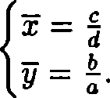
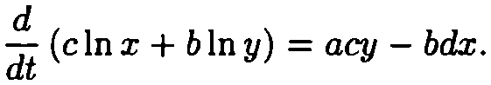
22
ANTONI LEON DAWIDOWICZ

2. Model Volterry i inne modele oparte o równania różniczkowe ZWYCZAJNE
Pierwszym nowoczesnym modelem matematycznym jest model pochodzący od Vol- terry. Zakłada on istnienie populacji drapieżcy x i populacji ofiary y. Przyjęte zostały następujące założenia.
- Przyrost populacji ofiary (bez brania pod uwagę zjadania przez drapieżcę) jest wprost proporcjonalny do jej liczności, czyli jedynym problemem dla ofiary jest drapieżca,
- drapieżca produkuje potomstwo przetwarzając biomasę zjadanych ofiar,
- każde spotkanie drapieżcy z ofiarą kończy się zjedzeniem ofiary,
- ubytek biomasy drapieżców spowodowany jest wyłącznie naturalną śmiertelnością i, co za tym idzie jest wprost proporcjonalny do jej liczności.
Przyjmując naturalne założenie, że ilość spotkań drapieżcy z ofiarą jest wprost proporcjonalna do iloczynu liczności obu populacji otrzymujemy układ równań
= axy - bx
=cy- dxy
(2.1)
Analizując ten model najpierw znajdujemy nietrywialne rozwiązanie stacjonarne,
które jest postaci
Aby znaleźć dowolne rozwiązania układu (2.1) dzielimy jego obie strony odpowiednio przez x i y i otrzymujemy układ
i £ ln x = ay - b
( ln y = c - dx.
Po obustronnym pomnożeniu przez odpowiednie stałe i dodaniu stronami otrzy-
mujemy równość
Dokonując podobnego zabiegu z układem (2.1) otrzymujemy równość
,dx dy , ,
a— + a— — acy — bdx.
dt dt
Porównując obie równości otrzymujemy równość
(c ln x + b ln y — dx — ay) = 0, dt
która jest równoważna równości
c ln x -I- b ln y — dx — ay = C,
(2.2)
gdzie C jest dowolną stała. Definiując
ip(x) = clm — dx
ip{y) = blny - ay

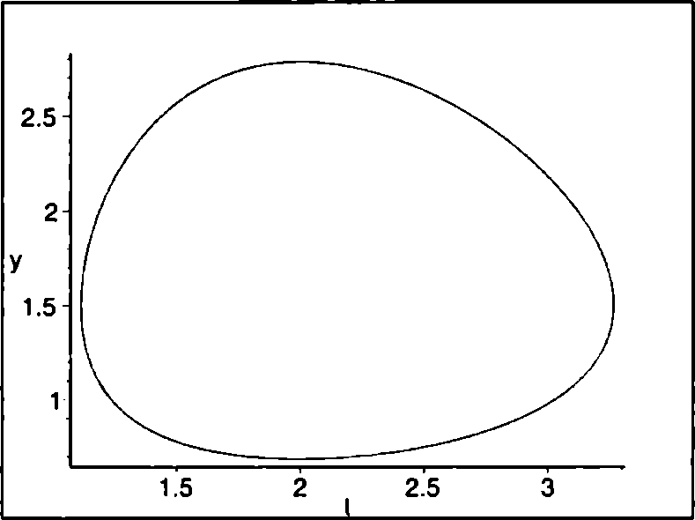
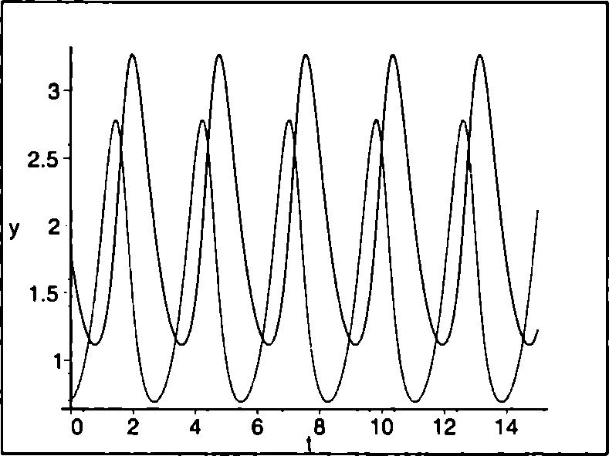
RÓWNANIA RÓŻNICZKOWE W BIOLOGII I MEDYCYNIE
23
widzimy, że obie funkcje są unimodalne i mają maksima odpowiednio w punktach x i y., a co za tym idzie równanie (2.2) jest równaniem krzywej dyffeomorficznej z okręgiem.
Rysunek 1. Portret fazowy równania Volterry
By znaleźć jakościowe rozwiązanie wystarczy zapisać równanie (2.1) w postaci i 7F = ax(y ~ y) \dt= dy(x-x).
Z tej postaci równań można łatwo ustalić kierunek ruchu punktu {x.y}. Można więc wyznaczyć przebieg krzywych całkowych równania
Rysunek 2. Krzywe całkowe równania Volterry
Model Volterry ma, rzecz jasna, liczne uogólnienia. Pozwolę sobie przytoczyć najbardziej naturalne. Odrzucamy założenie, że każde spotkanie drapieżcy z ofiarą kończy się zjedzeniem ofiary i przyjmujemy, że drapieżca zjada ofiary tylko po to, by pokryć swoje zapotrzebowanie na pożywienie. Wprowadzamy natomiast funkcję V

24
ANTONI LEON DAWIDOWICZ
zwaną funkcją troficzną, która oznacza ilość ofiar zjadanych w jednostce czasu przez drapieżcę i jest funkcją globalnej populacji ofiar. Układ (2.1) przyjmuje formę
i = axV(y) - bx
\dt =cy-xV(y).
Przytoczone przykłady nie wyczerpują oczywiście bardzo rozbudowanej dziś teorii. Wiele innych modeli, w tym np. modele, gdzie pomiędzy dwoma gatunkami rozgrywa się walka o pożywienie czytelnik znajdzie w [6]. Podobne modele stosowane są w epidemiologii. Nie wchodząc w szczegóły zwrócimy tylko uwagę, że w najprostszym modelu zmiennymi są frakcja osób zdrowych i frakcja zainfekowanych i zakładamy, że każde spotkanie osoby zdrowej z zainfekowaną kończy się zarażeniem. W bardziej rozbudowanym modelu zakłada się, że przebycie choroby uodparnia i wtedy mamy trzy zmienne zależne, gdyż liczbę osób, które przebyły chorobę trzeba potraktować jako osobną zmienną. Dokładniejszą analizę tych modeli czytelnik znajdzie w [1].

3. Model Marczuka i modele pokrewne
W odróżnieniu od klasycznych modeli ekologicznych i epidemiologicznych modele stosowane w immunologii muszą wykorzystać bardziej złożony aparat matematyczny. Po prostu organizm reaguje na bodziec z reguły z opóźnieniem. Dlatego najwłaściwszym modelem jest model oparty o równania z opóźnieniem, czyli o równania postaci z'(i) = f(.t^(t\x{t - t)).
Najbardziej znanym modelem opisanym za pomocą równań z opóźnionym argumentem pochodzi od Marczuka [4]. Zakłada on, że w organizmie w chwili t część komórek jest zainfekowana przez antygen. Oznaczamy przez V(t) poziom antygenu, a przez m(t) frakcję komórek zainfekowanych. Przez F(t) oznaczamy poziom przeciwciał, których pojawienie się jest odpowiedzią immunologiczną organizmu. Zakładamy, że antygen rozmnaża się według modelu Malthusa, natomiast ginie w wyniku spotkali z przeciwciałami. Podlega więc równaniu
Przeciwciała produkowane są przez plazmę i również giną w spotkaniach z antygenami. Zakładając, że poziom plazmy wynosi C(t) możemy sformułować równanie
= pC(t) - (m/ + rnV(t))F(t).
Największy problem jest z równaniem na C. Zakładamy, że istnieje fizjologiczny poziom plazmy C* do którego dąży poziom plazmy w warunkach zdrowego organizmy. Zatem w warunkach fizjologicznych poziom ten podlegałby równaniu
Pojawienie się antygenu pobudza system immunologiczny do dodatkowej produkcji plazmy. Nie następuje to jednak od razu. Zatem ilość dodatkowo wyprodukowanej plazmy w chwili t jest wprost proporcjonalna do ilości „zużytych” przeciwciał w chwili

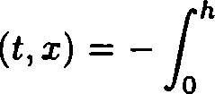
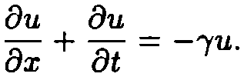
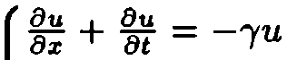
RÓWNANIA RÓŻNICZKOWE W BIOLOGII I MEDYCYNIE
25
t — r. Produkcja plazmy spada jednak, gdy organizm jest zbyt zainfekowany. Oznaczając przez m frakcję komórek zainfekowanych i wprowadzając funkcję malejącą Ę zerującą się dla m = 1 otrzymujemy równanie
= a£(m)F(t - r)V(t - r) - - C*).
Pozostaje jeszcze podać równanie na m, czyli frakcję komórek zainfekowanych. Wzrasta ona wprost proporcjonalnie do poziomu antygenu, a maleje wskutek naturalnej regeneracji. Równanie zatem przyjmuje postać
dm . , r \
— = at
Dokładną analizę układu Marczuka i przegląd pokrewnych modeli czytelnik znajdzie np. w [1].

4. Modele oparte na równania różniczkowych cząstkowych
W przedstawionych wyżej modelach zakładamy, że osobniki każdej grupy nie różnią się między sobą. Twórcami kolejnego modelu byli McKendrick [5] i von Foerster [7]. Założyli oni, że stan populacji w chwili t jest opisany funkcją u(-,t) taką, że w chwili t liczba osobników w wieku z przedziału [ii, 12] jest równa
X2 u(x, t)dx.
I
Ponieważ osobnik w wieku x po upływie czasu h jest wieku x + h naturalnym założeniem jest, że
u(x + h,t + h) — u
-y(x + s)u(x + s, t + s)ds,
gdzie 7 jest współczynnikiem charakteryzującym śmiertelność osobników. Po podzieleniu przez h i przejściu do granicy otrzymujemy równanie
(4-1)
Naturalnie trzeba przyjąć, że obie zmienne są dodatnie oraz warunek początkowy
u(i,0) = v(x).
Potrzebny jest jeszcze warunek brzegowy, czyli liczbę osobników „w wieku zerowym”. Naturalnym założeniem jest, że nowe osobniki pojawiają się w wyniku ich produkcji przez osobniki dojrzałe. Można więc przyjąć nielokalny warunek brzegowy postaci
/•00
u(O,i)= / q(x)u(x, t)dx.
Jo
Otrzymujemy zatem klasyczny problem von Foerstera
< u(x, 0) = v(x)
u(O,t) = q(x)u(x,t)dx.

26
ANTONI LEON DAWIDOWICZ
Układ ten można na różne sposoby uogólnić. Prawa strona równania (4.1) nie musi być liniowa. Można założyć, że śmiertelność i zdolności prokreacyjne zależą od liczności całej populacji. Otrzymujemy układ
+ li = -7(1,«,^)
u(i,0) = v(x)
u(0,t) = Jj“ q(x, z)u(x, t)dx
,z(t) = f™u(x,t)dx.
Model ten ma dziś bardzo wiele uogólnień mających zastosowanie w różnych działach biologii. Najciekawsze pochodzi od prof. Lasoty i prof. Marii Ważewskiej-Czy- żewskiej. Zastosowali oni równania podobnego typu do badania szczególnego typu populacji, jaką jest populacja krwinek [2, 3]. Założyli oni przy tym, że komórki dojrzewają z różną intensywnością, więc ich dojrzałość nie opisuje się ich wiekiem. Samo równanie przyjmuje wtedy postać
du du
gr+e(»)^=F(U,Z),
gdzie x oznacza w tym przypadku nie wiek, lecz właśnie dojrzałość. Badania te doprowadziły do opracowania pewnej metody klinicznej, za pomocą której krakowskim lekarzom udało się uratować ludziom życie.

Spis literatury
- U. Foryś. Modele matematyczne w epidemiologii i immunologii. Matematyka stosowana, 1:35-67, 2000.
- A. Lasota and M. Ważewska-Czyżewska. Matematyczne problemy dynamiki układu krwinek czerwonych. Matematyka Stosowana, 6:23-40, 1976.
- A. Lasota, M. Ważewska-Czyżewska, and M. C. Mackey. Minimizing therapeutically induced anemia. Journal of Mathematical Biology, 13:149-158, 1981.
- G.L Marczuk. Metody matematyczne w immunologii. PWN Warszawa, 1989.
- A. G. McKendrick. Application of mathematics to medical problems. Proc. Edin. Math. Soc., 44:98-130, 1926.
- J. Uchmański. Klasyczna ekologia matematyczna. Wydawnictwo Naukowe PWN Warszawa, 1992.
- J. von Foerster. Some remarks on changing populations. In F. Stohlman, editor, The Kinetics of Celi Proliferation, pages 382-407. Grüne Stratton, New York, 1959.
Instytut Matematyki UJ, ul. Reymonta 4/510, 30-059 Kraków
E-mail address: Antoni.Leon.Dauidouiczfiim.uj.edu.pl

